**Manuel d’utilisateur "Bibliothèque Sterling"**

**Accéder au site**

Pour accéder à la page, veuillez suivre ce lien : <http://localhost/PPE/index.php>. Si vous rencontrez une erreur, vérifiez que vous avez correctement installé WAMP et que les fichiers se situent dans le bon dossier (cf le guide d’installation).

Vous arriverez sur la page d’accueil.

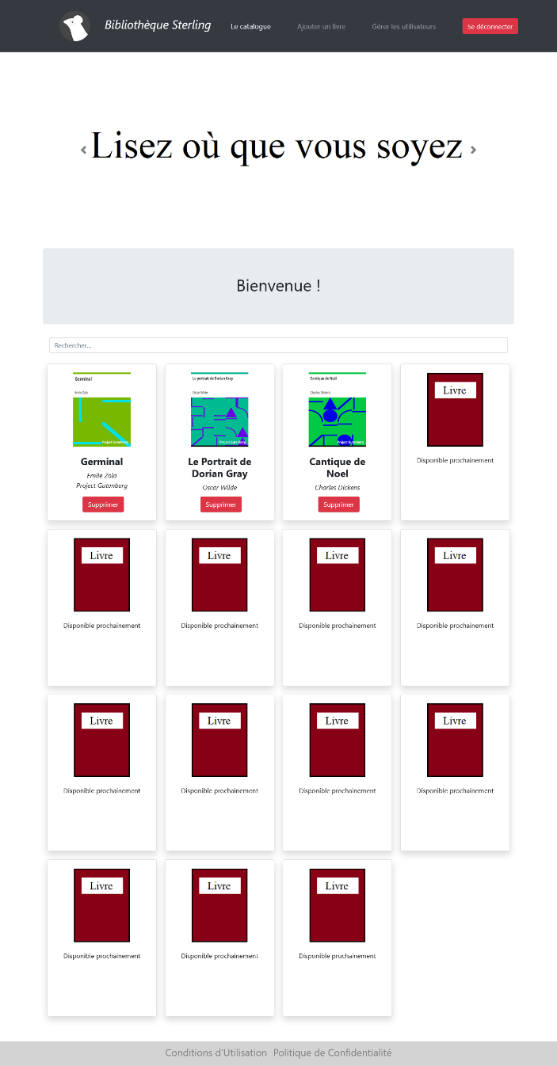

**Se connecter**

Pour l’instant, vous ne pouvez pas encore accéder aux livres car cela est réservé aux utilisateurs connectés. Pour vous connecter, cliquez sur « Connexion » en haut à droite. Si vous tentez d’emprunter un livre sans être connecté, vous allez également être invité à vous connecter.



**Vous avez déjà un compte**

Vous allez être redirigé vers la page de connexion. Ici, entrez votre nom d’utilisateur et votre mot de passe et cliquez sur « Connexion ».

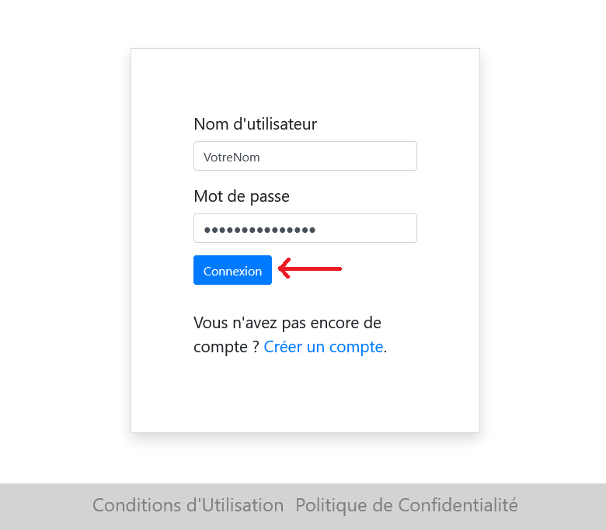

**Vous n’avez pas encore de compte**

Si vous n’avez pas encore de compte, cliquez sur « Créer un compte » pour être redirigé vers le formulaire de création de compte.

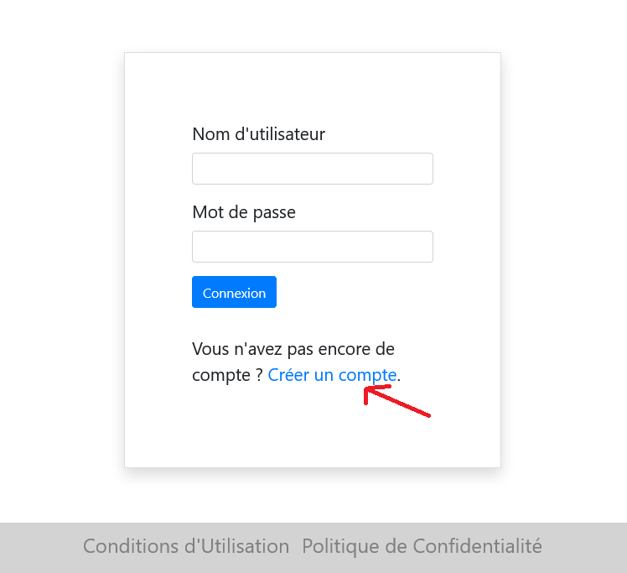

Remplissez le formulaire avec les données demandées et cliquez sur « S’inscrire ».

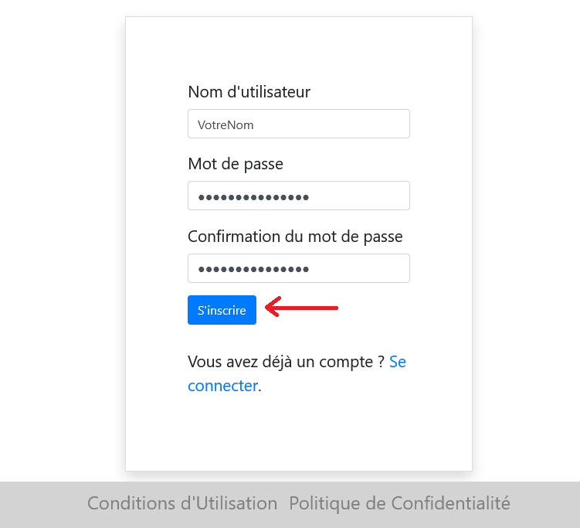

Vous allez être redirigé vers la page de connexion afin de vous connecter.

Une fois connecté, vous allez voir la page de bienvenu.

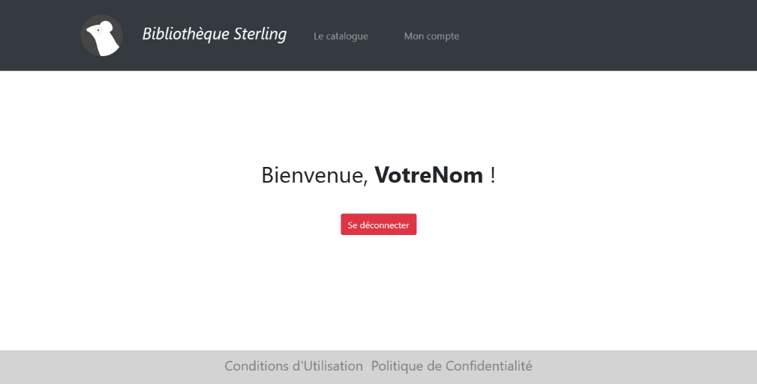

Vous pouvez vous déconnecter en cliquant sur « Se déconnecter » de la page de bienvenu ou en cliquant sur le bouton « Déconnexion » en haut à droite, accessible à tout moment.



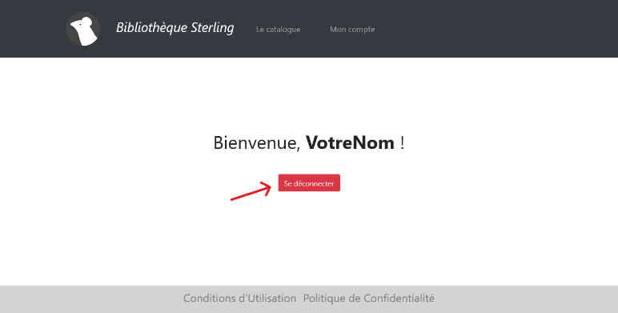

**Les fonctionnalités du site**

Les fonctionnalités du site dépendent du rôle associé au compte connecté.



Rôle « User »

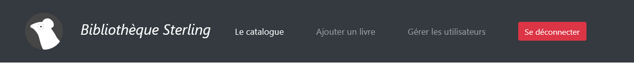

Rôle « Admin »

**Vous avez le rôle « User »**

Les comptes ayant le rôle « User » peuvent emprunter des livres et changer leur mot de passe.

Emprunter un livre

Pour accéder aux livres, retournez sur la page d’accueil en cliquant sur l’onglet « Catalogue » de la barre de navigation ou en cliquant sur le logo du site. En appuyant sur « Emprunter » vous pouvez télécharger le pdf du livre.

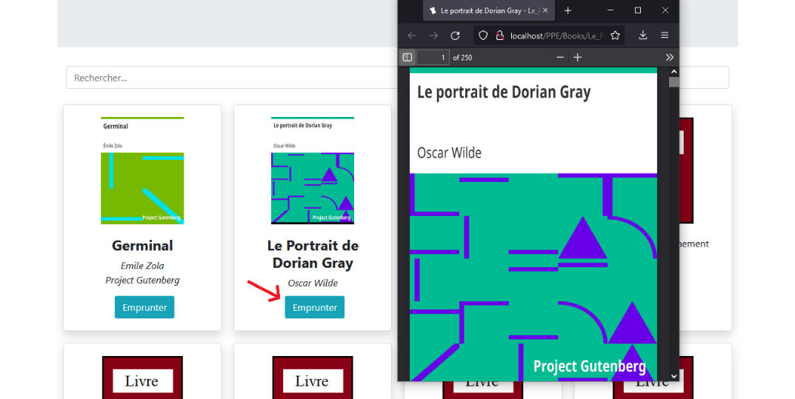

Gérer son compte

Pour gérer votre compte cliquez sur « Mon compte ».



Ici, vous pouvez changer votre mot de posse et voir votre nom d’utilisateur ainsi que votre rôle.

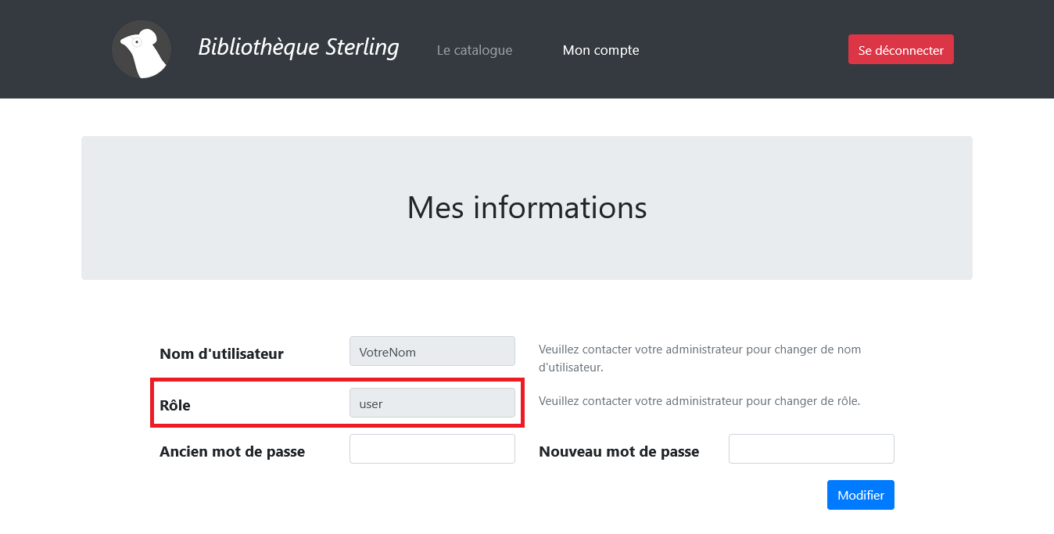

Si vous désirez changer votre nom d’utilisateur ou le rôle de votre compte, veuillez en faire la demande auprès d’un administrateur.

**Vous avez le rôle « Admin »**

Les comptes ayant le rôle « Admin » peuvent ajouter et supprimer des livres ainsi que gérer les utilisateurs.

Ajouter un livre

L’ajout de livres se fait avec le formulaire « Ajouter un livre » accessible via la barre de navigation.

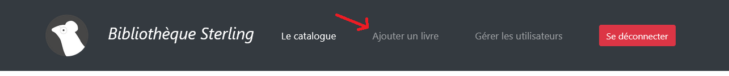

Après avoir rempli les champs demandés, cliquez sur « Ajouter » pour ajouter le livre au catalogue.

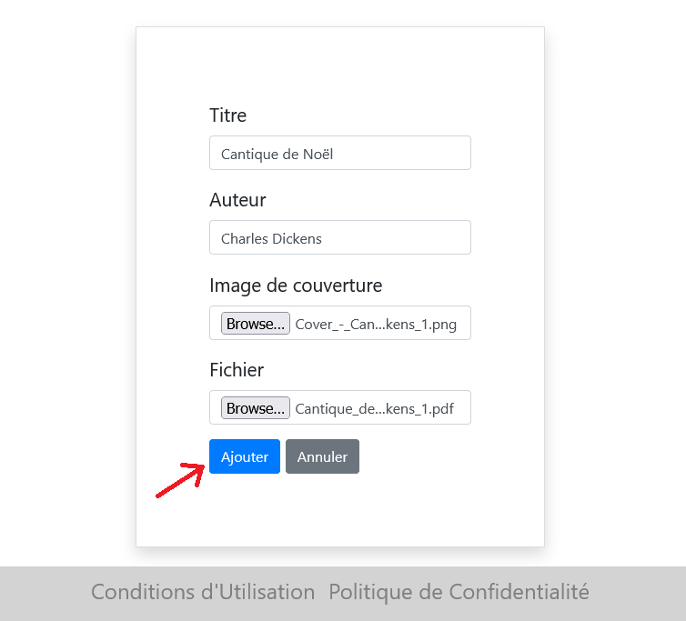

Supprimer un livre

Si vous souhaitez supprimer un livre, placez-vous sur la page d’accueil via l’onglet « Catalogue » ou en cliquant sur le logo du site.

Chercher le livre que vous voulez enlever du catalogue et appuyez sur « supprimer ». Puis confirmer l’action en cliquant sur « OK ».

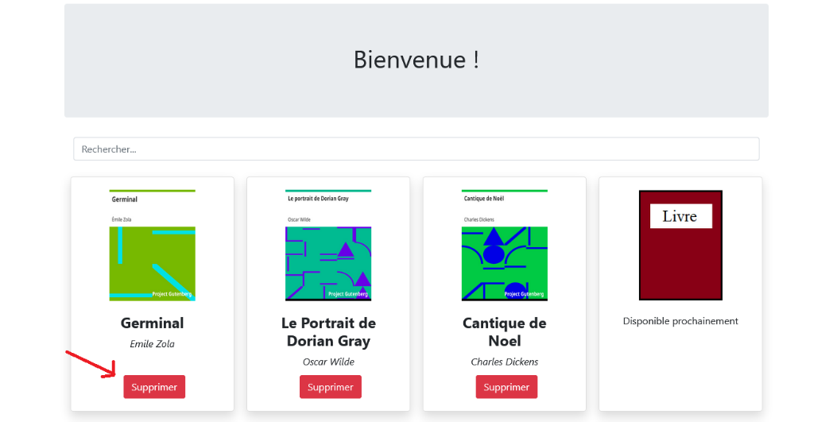

Gérer les utilisateurs

En cliquant sur l’onglet « Gérer les utilisateurs » de la barre de navigation, vous pouvez voir une liste des comptes existants ainsi que leurs rôles associés. Il vous est également possible de créer des comptes et de supprimer, suspendre et modifier le compte d’un utilisateur.

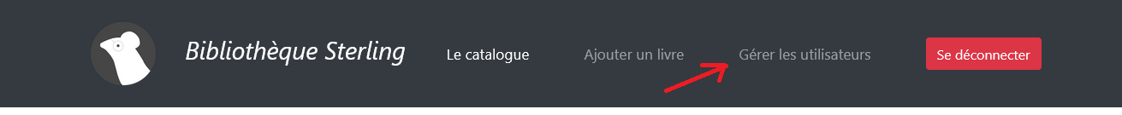

Pour créer un nouveau compte, cliquez sur « Créer un compte ».

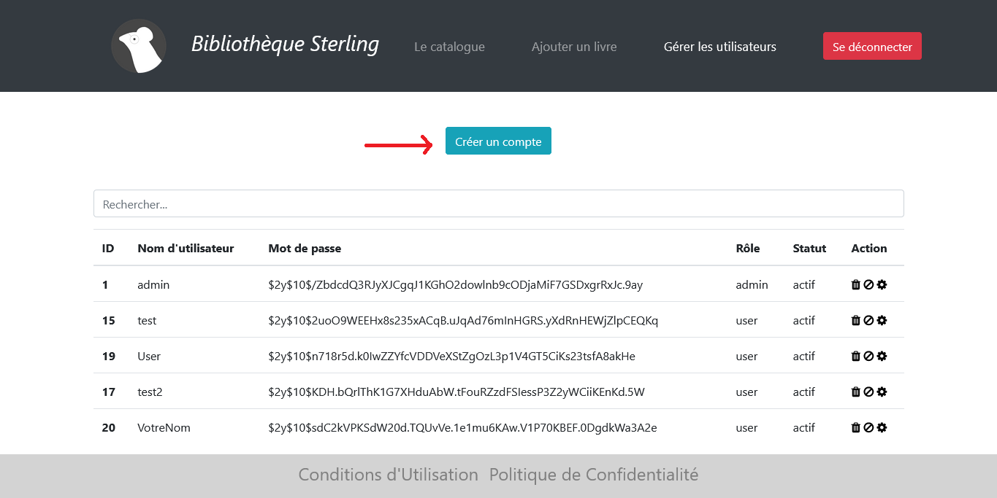

Vous allez être redirigé vers le formulaire de création de compte. A partir d’ici, procédez de la même façon que pour la création de votre compte.

Pour supprimer un compte, cherchez le compte que vous souhaitez supprimer dans la liste des comptes existants et cliquez sur l’icône « Supprimer » (représenté par une poubelle) correspondant à la colonne du compte choisi.

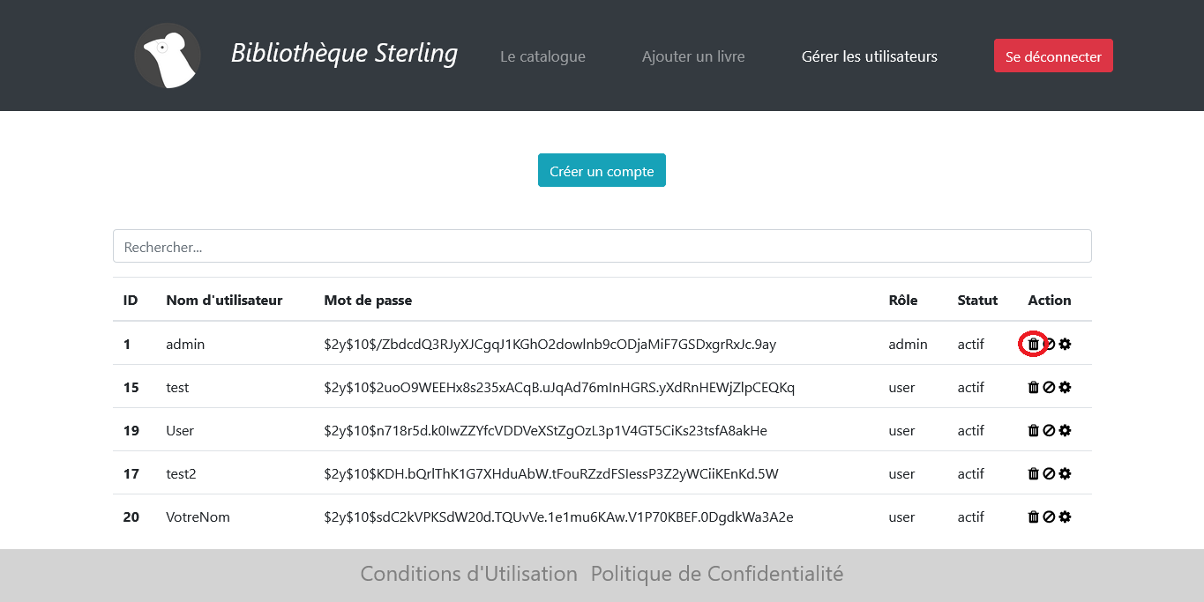

Vous pouvez aussi suspendre un compte si vous préférez ne pas le supprimer de façon définitive. Les comptes suspendus ne peuvent plus se connecter sans pour autant avoir été effacé de la base de données. Pour ce faire, cherchez le compte que vous souhaitez suspendre dans la liste des comptes existants et cliquez cette fois sur l’icône « Bannir » (représenté par un cercle barré) correspondant à la colonne du compte choisi.

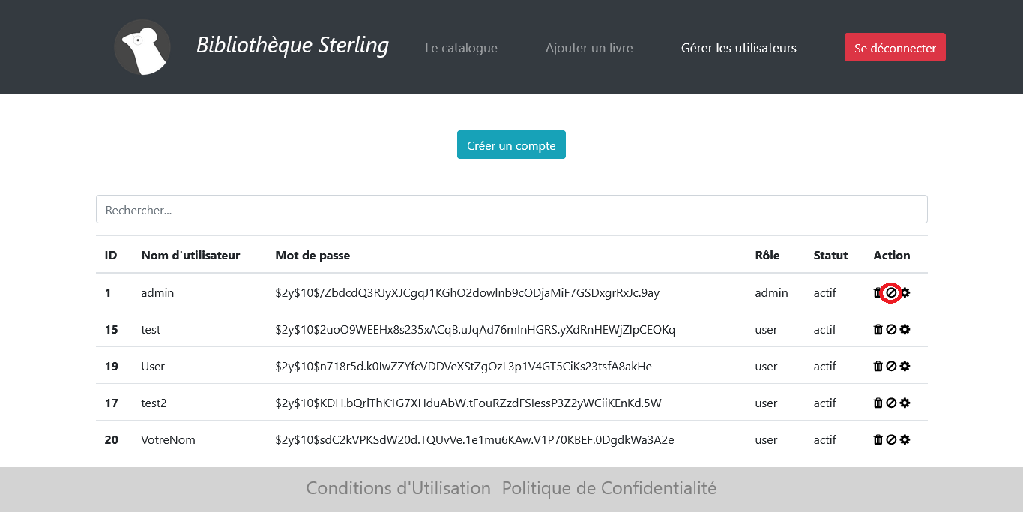

Dans le cas où vous voulez modifier un compte, cherchez le compte que vous souhaitez modifier dans la liste des comptes existants et cliquez sur l’icône « Modifier » (représenté par une roue dentée) correspondant à la colonne du compte choisi.

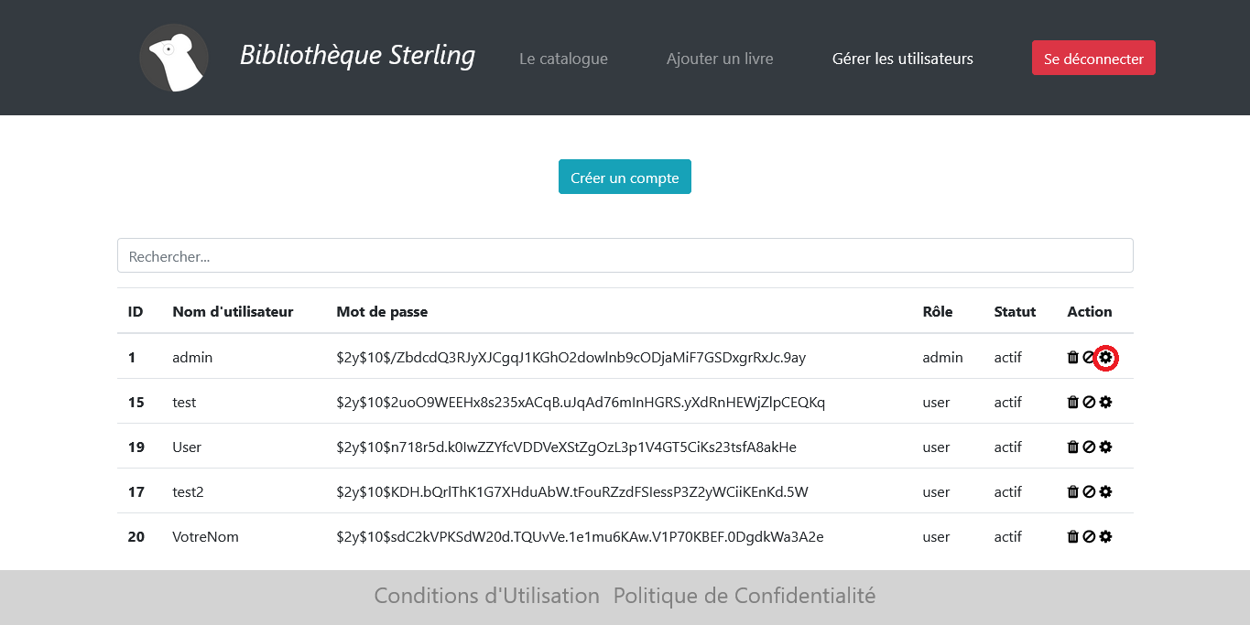

Sur la page suivante, vous pouvez changer le nom d’utilisateur, le mot de passe et/ou le rôle du compte. Cliquez sur « Confirmer » afin de prendre en compte les modifications ou sur « Annuler » pour annuler l’opération.

